Гидравлика котельных
ВВЕДЕНИЕ
Согласно сборника указаний CSTB, нарушения режимов работы, проявляющиеся в ото пительных установках при отсутствии мер предосторожности, связаны с :
- отложением накипи, шламом и коррозией;
- накоплением полостей газов;
- гидравлической разбалансировкой;
- повреждениями вследствие замерзания воды.
Исследования показали, что эти нарушения работы всегда являются результатом взаимодействий между установкой и жидкостью, которая в ней циркулирует. Данная работа касается, главным образом, гидравлической части отопительных установок, использующих в качестве теплоносителя воду.
Ее цель изучить инструкции и правила, гидравлические процессы и дать практические указания для применения в отопительных установках. Для этого мы рассмотрим следующие разделы:
1) Изучение указаний при использовании котлов средней и большой мощности
Мы предложим практические решения для каждого из этих указаний.
2) Гидравлические схемы
Решения, предложенные в предыдущей главе, будут включены в эти схемы.
3) Рабочие характеристики нескольких сетей и насосов.
Мы раскроем эту тему для того, чтобы показать важность расчета гидравлических ком понентов сети и их балансировки.
Глава 1 УКАЗАНИЯ ПРИ ИСПОЛЬЗОВАНИИ КОТЛОВ СРЕДНЕЙ И БОЛЬШОЙ МОЩНОСТИ (МОЩНОСТЬ 116 кВт)
В соответствии с приложением №2 Межпрофсоюзного соглашения от 2 июля 1969 г и инженерными правилами, в целях обеспечения оптимального использования высоких показателей теплообмена современных котлов, следует обращать особое внимание на оборудование котельных.
Для обеспечения надежности установок кроме указаний, приведенных изготовителем в инструкции, должны быть соблюдены следующие 5 правил:
- Постоянно обеспечивать для каждого котла, во время работы горелок, минимальный проток, соответствующий номинальной мощности котла, причем разница температур между подающей линией и обратной линией котла должна быть меньше 45° К (прило жение №2 Межпрофсоюзного соглашения от 2 июля 1969г).
- Обеспечивать постоянное и эффективное удаление воздуха в любых условиях котла и трубопроводов (Межпрофсоюзное соглашение от 2 июля 1969г Инструкция “Удаление воздуха”).
- Обеспечивать достаточный уровень воды в установке (Межпрофсоюзное соглашение от 2 июля 1969г Инструкция “Отсутствие воды. Устройства безопасности”).
- Обеспечивать достаточное гидростатическое давление в котлах (приложение №2 Межпрофсоюзного соглашения от 2 июля 1969г ).
- Принимать все меры для избежания отложения накипи (Межпрофсоюзное соглашение от 2 июля 1969г Инструкция “Подпиточная вода”).
Мы раскроем эти пять правил и дадим элементы ответа, применимые для отопи тельных установок.
1. ПРАВИЛО N° 1 МИНИМАЛЬНЫЙ ПРОТОК

1.1. Гидравлические подключения
При работе горелки или горелок обеспечивать наличие в котле или котлах требуе мого минимального протока:
  - Только циркуляционными насосами
  - При помощи рециркуляционных насосов
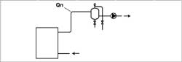
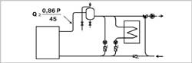
• Дополнительные устройства безопасности
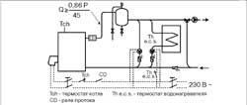
Система автоматического управления работой горелки совместно с этими насосами. Добавление реле протока, включенного последовательно с термостатом котла.
• Каскадная установка котлов с рециркуляционным насосом
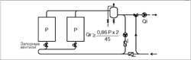
Нагнетание напора рециркуляционным насосом должно осуществляться на коллектор обратной линии до всех котлов.
Qr + Qi ? 3 Qn работающего котла.
• Каскадная установка котлов, каждый из которых имеет свой рециркуляционный насос.
Для того, чтобы избежать паразитных протоков в неработающих котлах, необходимо установить обратные клапаны.
При работе горелки или горелок обеспечивать наличие в котле или котлах требуемого минимального протока.
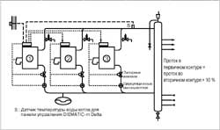
После отключения горелки : Необходимая задержка времени до команды закрытия запорного вентиля: 3 мин. Команда отключения насоса котла выдается при помощи контакта окончания хода запорного вентиля.
1.2. Термогидравлические распределители
• Принцип работы и использование
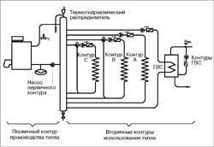
Независимость контуров. Проток в первичном контуре превышает проток во вторичном контуре как минимум на 10%. Скорость движения воды в распределителе не больше 0,1 м/с. Высокотемпературные контуры подключаются к верхней части термогидравлического распределителя.
• Расчет размеров термогидравлического распределителя
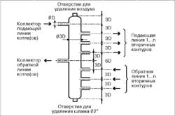
Использование правила 3D (правило трех диаметров). Скорость движения воды в коллекторах от 0,7 до 0,9 м/с. Скорость движения воды в распределителе не больше 0,1 м/с. Термогидравлический распределитель должен устанавливаться вертикально.
• Принципиальная схема термогидравлического распределителя
Во избежание большой высоты термогидравлического распределителя рекомендуется предусматривать только одну подающую и обратную линии вторичной сети. В этом случае распределение во вторичной сети будет осуществляться с помощью отдельных коллек торов.
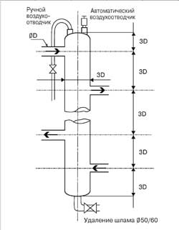
• Графики
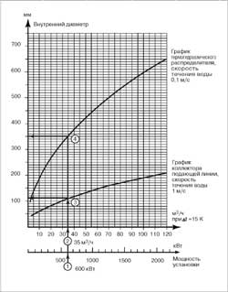
• Пример расчета
Мощность установки : 3 x 200 кВт Проток : _________________________ Диаметр коллектора:___________
Диаметр термогидравлического распределителя:_________________________________
Примечания :
2. ПРАВИЛО N° 2 УДАЛЕНИЕ ВОЗДУХА
2.1. Обеспечение непрерывного и эффективного воздухоотделения :
Использование воздухоотделителя с установленными автоматическим и ручным воздухоотводчиками.
2.2. Проблемы, связанные с воздухом в отопительных установках
Воздух необходим для жизни, но он не ценится в отопительных установках, так как способствует коррозии и образованию шлама.
В этой главе мы сначала изучим происхождение этих процессов, а затем рассмот рим существующие методы борьбы с ними.
2.2.1. Источники появления воздуха
Они многочисленны :
Воздух может попасть при наполнении, иногда вода содержит до 15 мг/л кисло рода, растворенного в ней. При нагревании он высвобождается переходит в газообразную форму.
Расширительные баки неисправны или неправильно рассчитаны. Это может создать в отопительных установках зоны пониженного давления по отношению к атмосферному . Устройства для воздухоотделения неисправны или неправильно установлены. Диффузия через пластиковые трубы.
Но как воздух может попасть в установку под давлением ?
Это явление опирается на физический принцип, который изначально не принимают во внимание. Так, несмотря на повышенное давление, которое преобладает в сис теме, воздух, тем не менее, может туда проникать: все зависит от его степени насыщения.
Закон Генри:
Генри, английский физик 19 века, изучал смеси жидкостьгаз и открыл закон, который но сит его имя :
C = K (T) x P
где :
C количество газа, растворенного в жидкости.
K (T) коэффициент поглощения жидкости в зависимости от температуры.
P относительное давление смеси.
Вывод : при некоторых условиях температуры и давления, жидкость содержит больше или меньше растворенного газа.
Посмотрим на следующем рисунке, как этот закон применим для отопительных уста новок.
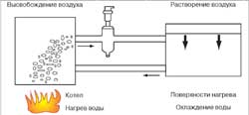
При нагревании воды в котле ее поглощающая способность уменьшается, и будет наблю даться противоположный эффект: воздух отделяется и переходит в газообразное состо яние. Согласно правила №2 предусмотрен воздухоотводчик на выходе из котла.
Наоборот, когда вода охлаждается в нагревательных устройствах (радиаторы, “теплый пол”), ее поглощающая способность будет увеличиваться.
В случае, как на этом рисунке, может также оказаться, что вода “втягивает” воздух через стыки или трубы, несмотря на то, что давление воды превышает атмосферное.
2.2.2. Методы удаления воздуха
Во всем многообразии существующих решений для воздухоотделения в установках мож но выделить 2 основных метода, использующих:
гидравлические устройства (устройства для отведения газов, воздухоотводчики ...); химические процессы.
• Гидравлические устройства
Наиболее распространенное устройство это, несомненно, автоматический воздухо отводчик.
Изучим следующий документ от "Pneumatex", в котором предлагается проанализировать эффективность воздухоотводчика в зависимости от различных типов его установки.
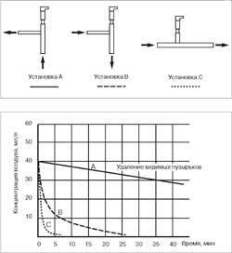
Согласно данной диаграмме, мы отметим, что установка С наиболее эффективная, тогда как установка А не очень удачная, потому что воздух удаляется очень долго.
Также воздухоотделение может быть улучшено, если использовать воздухоотделители с размерами, приведенными на следующем рисунке.
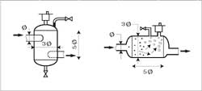
Отметим, что существуют абсорбционные устройства, которые позволяют растворять воздух в воде.
• Химические процессы
Можно обработать установку, добавляя различные вещества, например, сульфит натрия в количестве 100 г/м³ для подпиточной воды.
Это потребует регулярного контроля за процентным содержанием сульфита, чтобы в слу чае необходимости подкорректировать его.
Перед любым вводом в эксплуатацию новой установки или после обслуживания суще ствующих сетей необходимо их тщательно промыть, заполняя водой из городского водо провода, и, производя опорожнение с самым максимальным расходом с целью вывести наибольшую часть твердых веществ, не осевших на перегородках.
Полная водоподготовка начинается с установки счетчика воды для того, чтобы следить за подпиточной водой и знать реальный объем установки (считывание данных с счетчика при первом наполнении). Это также понадобится при расчете количества добавляемых веществ.
Затем, необходимо умягчить подпиточную воду; ввести вещества, разрушающие живые организмы; ингибиторы коррозии и регуляторы рН; восстановители кислорода; и, в завершении, установить эффективную обработку против образования шлама.
Дозировка и токсичность добавляемых веществ должны быть всегда контролируемыми.
3. ПРАВИЛО N° 3 УРОВЕНЬ ВОДЫ
Обеспечивать необходимый уровень воды в крышных котельных или в котельных с небольшой статической высотой.
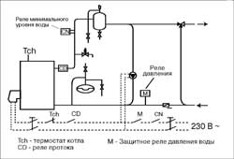
Усиление мер безопасности при помощи реле минимального уровня воды. Защитное реле давления никогда не проверяет уровень воды, только давление.
4. ПРАВИЛО N° 4 ГИДРОСТАТИЧЕСКОЕ ДАВЛЕНИЕ
Обеспечивать необходимое гидростатическое давление воды в котлах.
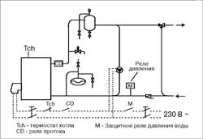
    - Правильный расчет расширительного бака согласно (1) :
    - Давление бака = P??HS (гидростатическая высота). Давление при наполнении = P?+ 0,3 (1).
  - Установка защитного реле давления.
5. ПРАВИЛО N° 5 ОТЛОЖЕНИЕ НАКИПИ
Принимать все меры против отложения накипи
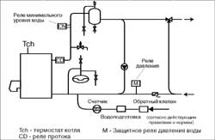
  - Счетчик воды.
  - Водоподготовка, если TH > 25°.
  - Правильно рассчитанный расширительный бак.
5.1. Проблемы, связанные с водой в отопительных установках
Если кислород из воздуха отвечает за коррозию (см. правило №° 2), то вода и ее компоненты ответственны за отложение накипи в отопительных установках.
Межпрофсоюзное соглашение требует от нас принимать все меры для того, чтобы избежать отложения накипи.
Чтобы раскрыть эту тему, мы сначала рассмотрим свойства существующей воды и величины, характеризующие воду, а потом перейдем к средствам борьбы с этим явлением.

5.2. Свойства существующей воды
Рассмотрим сначала круговорот воды в природе.
• Круговорот воды в природе
Морская вода испарясь, особенно в тропических зонах океанов, образует облачные массы. Эти испарения воды конденсируются и выпадают на землю в форме дождя или снега.
Дождевые воды классифицируют на 2 больших категории: воды поверхностного стока грунтовые воды.
Воды поверхностного стока :
Они возвращаются в моря или океаны наиболее прямыми путями: через ручьи, реки и наиболее быстро это происходит в городских зонах.
Грунтовые воды:
Они проникают под землю и насыщаются минеральными веществами, в зависимости от пересекаемых слоев, чтобы вновь проявиться в виде родников.
Эти воды питают горизонты грунтовых вод, которые служат для снабжения питьевой водой человечества или промышленных потребителей. Она извлекается при помощи скважин.
Это постоянный круговорот, но привлечем внимание на загрязнения, вызванные промышленными или городскими отходами. С 1980 года были предприняты большие усилия для того, чтобы обрабатывать эти отходы и усилить законодательство в этой области. Но до сих пор остаются долговременные воздействия, в частности хими ческих удобрений (нитраты) и интенсивного животноводства, на незащищенную почву.
• Вещества, присутствующие в воде 5.3. Величины, характеризующие воду
Состояние веществ | Характер веществ
Суспензия | Песок Глина Различные грязи
 | Нерастворимые остатки Остатки камней
 | Органические вещества, минералы, растения
Эмульсия | Коллоидные органические вещества Минеральные
 | масла Смолы Сажа Углеводороды Коллоидные
 | глины
Растворенные вещества | Торф Растительные остатки Вещества,
 | содержащие азот Растворимые продукты
 | органического синтеза
Минеральные соли | Бикарбонаты HCO3 Кальций Ca++ Карбонаты CO3 Магний Mg++ Сульфаты SO4 Натрий Na+ Хлориды CI Калий K+ Нитраты NO3 Аммоний NH4+
Газ | Кислород Углекислый газ Азот Аммиак
Живые организмы | Водоросли Бактерии Амебы Черви Личинки
Как мы только что увидели, природная вода это сложный элемент, содержащий мно жество химических соединений. Их процентное содержание значительно меняется в зависимости от места взятия образца.
Для того, чтобы узнать свойства воды или предусмотреть средства против отрица тельных последствий при ее использовании, сначала необходимо знать состав этой воды.
Среди множества физических величин, которые характеризуют воду (TH, pH, удель ное сопротивление, TA, TAC, хлориды, ...), мы будем учитывать только те величины, которые используются производителями котлов для подпиточной воды (см. Меж профсоюзное соглашение). Это : TH, pH и удельное сопротивление.
Темой этой главы будет являться только вода для систем отопления, а не вода, пред назначенная для потребления.
5.3.1. Общий гидрометрический показатель или полный TH
• Определение :
Измеряет общее количество растворенных солей кальция (Ca⁺⁺) и магния (Mg⁺⁺).
Примечание : Кальций и магний имеют похожие свойства и в общем случае не стремяться их изме? рять раздельно.
Эти два элемента в составе сульфатов и карбонатов образуют большую часть того, что называется “накипью” или “известняком”.
• Единица измерения TH :
Наиболее используемая это французский градус. Он принимает за основу карбонат кальция (CO₃ Ca).
• Таблица соответствия между этими различными единицами TH • Механизмы образования накипи
1° франц. (°f) | Франц. | Американ. | Немецкий | Англ. | мгэкв
1° франц. (°f) | 1 | 0,58 | 0,56 | 0,70 | 0,2
1° американ. (gpg) | 1,72 | 1 | 0,96 | 1,2 | 0,34
1° немецкий (°d) | 1,79 | 1,04 | 1 | 1,25 | 0,358
1° англ. (°e) | 1,43 | 0,83 | 0,80 | 1 | 0,286
1 мгэкв | 5 | 2,9 | 2,8 | 3,5 | 1
При нагревании воды появляются микропузырьки газа. Они высвобождаются из воды с увеличением температуры, в частности, начиная с 55° C.
Этот газ высвобождаемый кислород, но, начиная с 55° C, диссоциация бикарбонатов на чинает образовывать CO₂. В момент образования и высвобождения CO₂ отмечают, что нарушилось углеродное равновесие.
При нарушении равновесия, кальций и магний, которые были в составе бикарбонатов, начинают выпадать в осадок в форме накипи.
В отопительных установках газы O₂ иCO₂ будут удаляться воздухоотводчиками, а отло жение карбоната будет происходить в наиболее горячей точке установки.
Межпрофсоюзное соглашение от 2 июля 1969 г. допускает при TH ? 25° использовать воду без умягчения, если нет анормальных притоков: добавлений или опорожнений. Однако, риск образования накипи продолжает существовать и мы предложим ограничения "BDH" (см. страницу 29).
Учитываем: 1° TH = 10 мг Ca CO₃/л = 0,1 моль/м3
Воды в городах Франции имеют значения TH от 5 до 50 французских градусов TH; или выраженное в кальции (карбонате) от 50 г/м³ до 500 г/м³.
Малые TH в районах с твердокаменными почвами, в горах. Повышенные TH в регионах с известковыми почвами и недрами.
Знайте, что миллиграммэквивалент это единица, используемая в международной химии. Различные страны имеют свои собственные единицы TH.
• Измерение TH : Стандартный метод (комплексометрия) Методика: В бюретку берут 100 см3 воды на анализ. Добавляют туда несколько капель буферного раствора (раствор a).
Затем, по капле добавляют индикатор эриохром T (раствор b) черного цвета до тех пор, пока смесь не поменяет цвет от красного (цвет красного вина) до синего. Именно в этот момент количество капель позволит определить TH анализируемой воды. Эта методика позволяет обеспечить точность ± 1° франц. градус с простым оборудованием этого обычно достаточно.
• Классификация воды по °TH :
• 0 5° TH | : мягкая вода;
• 5° 15° TH | : вода средней жесткости;
• 15 25° TH | : жесткая вода;
• свыше 25° TH | : очень жесткая вода.
5.3.2. Измерение pH
Это измерение позволяет определить кислотность или щелочность воды с промежуточ ной зоной равновесия, где pH называется “нейтральным”.
Можно представить pH следующим образом :
07 14 Кислота Нейтральный Щелочь или основание
Большинство природной питьевой воды во Франции имеет pH от 6,5 до 7,8, измеренный при 20° C.
На самом деле, pH обратно пропорционален температуре. Поэтому необходимо при измерении pH также проводить и измерение температуры.
Это измерение обязательно для воды в отопительных установках коллективного пользо вания с мощностью более 350 кВт.
Рекомендуемые значения меняются в зависимости от металлов, присутствующих в установке.
Примерные значения для pH при 20° C :
Стальные установки | 9,5 < pH < 10,5
Установки с алюминиевыми частями | 7,5 < pH < 8,5
Чугунные котлы | 7,5 < pH < 10,5.
5.3.3. Удельное сопротивление воды.
Вода (чистая) оказывает сопротивление прохождению электрического тока: это удельное сопротивление ?.
Природные и питьевые воды содержат растворенные соли и газы. Таким образом вода уменьшает сопротивление.
Почему необходимо выполнять это измерение для холодной воды и воды для горя чего водоснабжения?
Слабоминерализованная вода с ? > 4 500 ?/см рискует быть “хорошим растворите лем”, то есть разрушить металл и спровоцировать коррозию.
Напротив, вода, содержащая большое количество растворенных солей и газов, будет “проводником” электрического тока (? < 1 500 ?/см). Значит, существует риск отло жения накипи, а также коррозии изза “легкости” прохождения электрического тока
через воду и, например, если установка содержит различные металлы.
Метод измерения :
Используют стеклянный электрод, обернутый платиной (2 электрода, соединенных в одну систему) в 1 см², удерживаемые на расстоянии 1 см от одного до другого и защищенные оболочкой из стекла.
Измеряют проводимость или сопротивление столба жидкости, заключенного между электродами, пока электроды погружены в жидкость..
Это измерение с низкой точностью, порядка ± 0,5 единицы.

5.4. Средства водоподоготовки против отложения накипи
Как в случае обработки воды против воздуха, мы также можем выделить 2 типа мето дов против отложения накипи :
гидравлические устройства (счетчики, наполнение, ...); химические процессы.
5.4.1. Гидравлические устройства
Чтобы не образовывалась накипь, необходимо избегать добавлений воды, а для этого нужно не допускать течей.
Это правило сформулировано немного упрощенно, но с его помощью можно избе жать использования дорогостоящих установок.
Основной элемент это счетчик подпиточной воды. Все котельные должны быть им оснащены для контролирования величин этих добавлений.
"BDH", Немецкая национальная ассоциация отопительной промышленности предла гает следующую таблицу для точного определения количества подпиточной воды в зависимости от ее жесткости.
Общая | Жесткость подпи | Максимальное количество
мощность (Q) | точной воды | подпиточной воды
кВт | TH | м3
Q ? 100 | Без ограничений | Без ограничений
100 < Q ? 350 | ? 20° | Vmax = 3 x Объем установки
350 < Q ? 1 000 | ? 15°
100 < Q ? 350 | > 20°
350 < Q ? 1 000 | > 15° | Vmax = 313.103 Q(кВт)
1000 < Q |  | TH

Если количество и жесткость воды не отвечают вышеперечисленным требованиям, необходимо использовать устройства для умягчения воды.
5.4.2. Химические процессы
• Умягчитель с натриевым обменом.
Принцип действия
Ионы кальция и магния, растворенные в воде, за мещаются в соответствующем количестве иона ми натрия.
Натриевый обмен приводится в действие ионо обменными смолами, которые представлены в ви де маленьких пористых шариков.
(*) Эти ионнобменные смолы получены воздей ствием серной кислоты на бензольные соедине ния. Шарики диаметром от 0,3 до 1,5 мм, они имеют свойство прикреплять ионы натрия, кото рые замещаются ионами магния или кальция из воды.
На выходе из слоя смолы TH воды равен 0 французских градусов. Наоборот, вода насыще на ионами натрия, но отложения накипи не проис ходит.
Когда ионнобменная смола израсходовала ионы натрия, которые были прикреплены к ней, умяг читель становится неработоспособным.
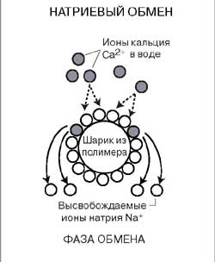

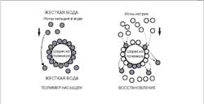
Значит, необходимо провести операцию, называемую "регенерацией".
Ионнобменные смолы имеют особенность двунаправленного обмена.
Система обратима, если ионнобменная смола помещена в раствор, насыщенный натрием (концентрированный раствор).
Она будет обмениваться в обратном направлении и, следовательно, окажется снова заряженной ионами натрия, чтобы произвести новый цикл умягчения.
Концентрированный раствор это перена сыщенный раствор хлорида натрия 200 г/л, но до ионнобменной смолы этот раст вор проходит через “гидроинжектор”, уменьшающий концентрацию приблизи тельно до 100 г/л .
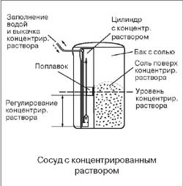
Примечание : Однако нужно отметить, что сильно умягченная вода (0° TH) становится агрессивной. Элемент, ответственный за это свободный углекислый газ. Следовательно, становится необходимой дополнительная водоподготовка с ингибиторами против коррозии.
• Водоподготовка против отложения накипи
Если нет в наличии умягчителя, то необходи мо применить водоподготовку против обра зования накипи. Для этого будут исполь зованы жидкие вещества, вводимые при помощи насосовдозаторов или камер впрыска.
Существует много типов водоподготовки против образования накипи в зависимости от степени защиты, которую требуется обес печить.
Однако базовая водоподготовка может быть произведена при помощи тринатрий фосфата. Для обеспечения удовлетвори тельного эффекта против образования накипи нужно поддерживать в воде концентрацию фосфата приблизительно 20 мг/л или 20 г/м³ в форме P₂О₅.
Устройства для водоподготовки допол нительно добавляют диспергаторы это вещества, препятствующие отложению шлама (на трубах или на дне котлов, в радиаторах).
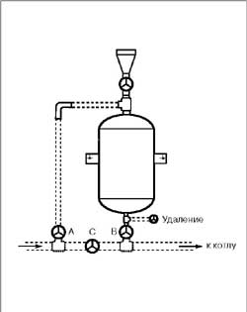
5.5. Контроль за водой в системе после водоподготовки
Далее приведен отрывок из указаний CSTB :
• Контроль за водой в контурах
Изменение параметров воды контура по отношению к параметрам введенной подпи точной воды позволит выявить возможные аномалии.
Таким образом :
pH закрытого контура с водоподготовкой в общем случае принимает значения от 9 до 10, исключая случай присутствия алюминия или сплавов алюминия.
Снижение TH и TAC по отношению к подпиточной воде указывает на образование осадка ионов кальция в форме шлама или накипи.
Наличие TH или излишка хлоридов при применении умягчителя воды говорит о его неработоспособности.
Наличие растворенного железа или меди и особенно увеличение их концентраций с течением времени указывает на коррозию соответствующих металлов.
Значительное содержание хлоридов и повышенная проводимость обозначают повышенную концентрацию растворенных солей, что может быть вызвано потерями воды за счет испарения.
Повышенное содержание бактерий обозначает размножение микроорганизмов с образованием, в общем случае, накипи, появлением запахов и повышением риска коррозии.
Низкий pH при наличии антифризной добавки указывает на ее разложение в виде кислот.
В дополнение к трем физическим величинам, характеризующим воду для наполнения (см. § 5.3.), то есть pH, TH и удельной проводимости, добавим :
TAC, который измеряет концентрацию бикарбонатов в воде. Он указывает на склонность воды к образованию накипи.
Содержание растворенных металлов (железо, медь, алюминий), увеличение кото рого указывает на коррозию соответствующих металлов.
Содержание хлоридов, которое может указывать на загрязнение паяльными флюсами.
Значит, эти дополнительные величины позволяют произвести диагностику воды в контуре.

ГИДРАВЛИЧЕСКИЕ СХЕМЫ
В случае отопительных установок с рабочим давлением выше 4 бар необходимо преду смотреть на подающей линии котла соответствующий предохранительный клапан. Расширительный бак должен быть оснащен клапаном и манометром (в соответствии с DTU 65.11 Устройства безопасности установок центрального отопления зданий).
Касаясь расположения расширительного бака, сборник указаний CSTB по установкам центрального отопления предусматривает его поместить на обратную линию котла так, чтобы насос откачивал воду от расширительного бака.
Немецкое правило DIN 4751 предписывает непосредственное подключение расшири тельного бака на котел (с вентилем, предохраняющим против любого случайного закры вания).
Однако, независимо от действующих правил, для защиты котла и отопительной системы от повышенного давления необходим предохранительный клапан.
На схемах представлено некоторое количество устройств контроля и безопасности. Однако в каждом конкретном случае, в зависимости от специфики котельной, окон чательный выбор, конечно же, зависит от решений предписывающих организаций, инже неров и конструкторов. Для этого они могут руководствоваться указанием CSTB, приве денным выше.
Во всех случаях необходимо придерживаться положенных правил и местных действую щих указаний.
1. ОДНОКОТЛОВЫЕ УСТАНОВКИ С рециркуляционным насосом
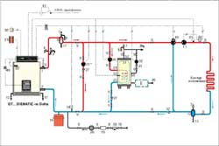
Насос (позиция 15) обеспечивает требуемый минимальный проток через котел.
1 Выскопроизводительный котел с 1 прямым отопительным контуром и 2 смесительными отопительными контурами
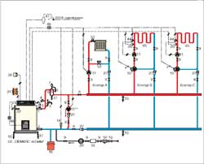
2. КАСКАДНЫЕУСТАНОВКИ 3 котла в каскаде с первичным контуром
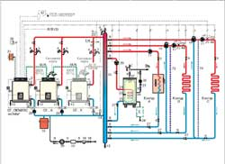
Для данной конфигурации контуров запорные вентили с сервоприводом (позиция 36) можно заменить на обратные клапаны.
2 котла в каскаде с первичным контуром:
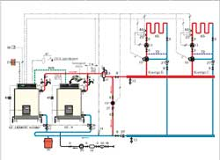
Для данной конфигурации котлов обязательны запорные вентили с сервоприводом (позиция 36) .
3. СИСТЕМЫС КОНДЕНСАЦИОННЫМ РЕКУПЕРАТОРОМ
3.1. Гидравлическое подключение
Гидравлическое подключение только к контурам отопления или отопления и горя чего водоснабжения должно осуществляться при соблюдении 2го условия в дополнении к Межпрофсоюзному соглашению от 02.07.1969 и его приложению №2.
1) Для того, чтобы не спровоцировать парообразование в конденсационном рекуператоре, через который проходят отходящие газы котла, необходимо обеспечивать проток воды в нем. Это не зависит от обеспечиваемого режима работы: только отопление, отопление и горячее водоснабжение, только горячее водоснабжение.
Предохранительный клапан должен быть установлен на предусмотрен ном отверстии таким образом, чтобы защитить аппарат в случае закры тия запорных вентилей.
На всех рисунках обязательно реле протока (позиция 45).
2) В конденсационный рекуператор должна поступать вода с наиболее возможной низкой температурой для того, чтобы добиться в большинстве случаев режима работы с конденсацией, то есть с наилучшими показателями КПД (например, в случае отопительной установки с трехходовыми смесительными вентилями конденсационный рекуператор будет установлен на обратной линии системы отопления и на контуре с постоянным протоком).
При проектировании котельной эти два условия дают различные решения, более или менее сложные.
3.2. Обеспечение протока воды в конденсационном рекуператоре
• Конденсационный рекуператор, установленный последовательно с дымо ходом котла:
Номинальный проток воды в конденсационном рекуператоре равен номинальному протоку воды в котле.
Qn = 0,86 Pn 15 | Qn : номинальный проток, м3/час Pn : номинальная мощность котла, кВт
 | 15 : Повышение температуры в котле в K (1)
Минимальный проток воды равен, в принципе, минимальному протоку воды в котле, то есть: Qn 3
Этот минимальный проток может быть понижМаксимальный проток может быть равен, в принципе, максимальному протоку в котле, то есть 3 x Qn. Однако, учитывая, что это повлечет значительные потери напора, принимают такие меры как гидравлический байпас для ограничения максимального протока до номинального протока Qn в конденсационном рекуператоре.
• Конденсационный рекуператор, установленный параллельно с дымоходом котла:
Номинальный проток в конденсационном рекуператоре равен, в общем случае,
номинальному протоку Q_{n} в присоединенном котле. В случае, когда конденсационный рекуператор соединен с котлом или системой котлов с общей мощностью, превышающей максимальную рекомендуемую мощ ность для конденсационного рекуператора, то за основу при расчетах протока берут эту максимальную рекомендуемую мощность для конденсационного рекупе ратора.
(1) 1K = 1° C
Пример :
Конденсационный рекуператор RCI 500 V подключен параллельно к системе котлов с общей мощностью 2 000 кВт.
Мощность котла, подсоединенного к конденсационному рекуператору RCI 500 V, может изменяться от 370 до 1 100 кВт, или для полезной мощности при КПД 92 %, от 340 до 1 012 кВт.
За основу при расчете протока для нашего примера возьмем максимальную мощность, равную 1 012 кВт :
Qn = | 0,86 x 1 012 15 | = 58 м3/час
Минимальный проток равен Qn = 58 = 19 м3/час |  |  |  | или | Qn = 58 = 5,8 м3/час
3 |  |  | 3 |  | 10 | 10
Максимальный проток ограничен номинальным протоком Q_{n} = 58 м³/час.
Примечания :
  - Дополнительные потери напора, производимые RCI (конденсационным рекуператором из нержавеющей стали) могут потребовать замены циркуляционного насоса или установки дополнительного насоса.
  - Предусмотреть противовибрационные муфты на входе и на выходе RCI 500 V.

3.3. Общие примечания для всех следующих гидравлических схем
• Схемы с горячим водоснабжением
Только с водонагревателем
На выходе теплообменника водонагревателя для горячего водоснабжения уста новлен трехходовой переключающий вентиль. Это сделано для того, чтобы не созда вать неблагоприятных условий для режима работы с конденсацией в течение зимнего периода, когда используется водонагреватель.
Зимой трехходовой переключающий вентиль направляет первичный выход тепло обменника водонагревателя для горячего водоснабжения к котлу или к его термо гидравлическому распределителю. Летом к конденсационному рекуператору или к его термогидравлическому распределителю с целью обеспечения протока воды в конденсационном рекуператоре при работе водонагревателя.
Управление этим вентилем осуществляется вручную или автоматически электро приводом. В случае управления электроприводом, команда установки в положение “зима” выдается при включении циркуляционного насоса или насосов (позиция 11). Команда установки в положение “лето” при выключении этих же насосов.
При использовании летом горячего водоснабжения горелка котла может быть вклю чена только тогда, когда работает циркуляционный насос горячего водоснабжения (позиция 26).
• Схемы с 2 контурами отопления
Если их тепловые характеристики идентичны, то температуры обратных линий будут приблизительно одинаковы в течение всего года. Поэтому их можно объединить без особого влияния на качество регулирования каждого из контуров отопления.
Но, если тепловые характеристики различны, то и температуры обратных линий будут различными в течение всего года. Поэтому обратные линии должны быть разделены: одна идет на конденсационный рекуператор или его термогидравлический распредели тель, другая на основной теплообменник или его термогидравлический распределитель. Это позволит сохранить качественное регулирование каждого из контуров отопления.
Основное правило обеспечивать проток воды в конденсационном рекуператоре контуром с наиболее низкой температурой.
В случае “Северного” и “Южного” контуров с одинаковыми характеристиками проток во ды в конденсационном рекуператоре осуществляется “Северным” контуром, потому что он работает наиболее долго в течение года.
Во всех случаях контур, с помощью которого обеспечивается проток воды в конденса ционном рекуператоре, должен одновременно работать со 2ым контуром для того, чтобы избежать риска парообразования в конденсационном рекуператоре, так как через него проходят дымовые газы котла.
С бакомаккумулятором для предварительного нагрева воды дополнительно к водонагревателю
В этом случае можно оставить конденсационный рекуператор только для предвари тельного нагрева воды для горячего водоснабжения. Это очень интересное решение с точки зрения КПД представлено на странице 45.
Примечание :
Когда конденсационный рекуператор соединен последовательно с дымоходом котла, то в зависимости от конфигурации рассматриваемой установки может быть возможным, что в переходный период года нагрузка конденсационного рекуператора контуром горячего водоснабжения приведет к нарушению регулирования температуры контура отопления (повторный нагрев обратной линией, трехходовой вентиль для смешивания закрыт).
Чтобы избежать этой проблемы :
В случае котельной с котлом, соединенного с конденсационным рекуператором, можно использовать приоритет горячего водоснабжения, останавливая циркуляционные насосы отопления во время использования горячего водоснабжения.
В случае составной котельной, имеющей в своем составе котел с присоединенным конденсационным рекуператором и высокопроизводительный котел, для горячего водоснабжения используют высокопроизводительный котел.
Отопительная установка (1 контур) Последовательное подключение (статическое) дымохода котла и конденса ционного рекуператора из нержавеющей стали (RCI)
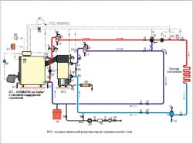
Установка для отопления (1 контур) и горячего водоснабжения Последовательное подключение (статическое) дымохода котла и конденса ционного рекуператора из нержавеющей стали (RCI)
Установка для отопления (1 контур) и горячего водоснабжения с термогидрав лическим распределителем 2 контура отопления со смесительным вентилем (с одинаковыми тепловыми характеристиками) Последовательное подключение (статическое) дымохода котла и конденса ционного рекуператора из нержавеющей стали (RCI)
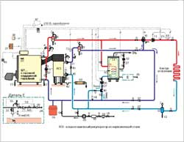
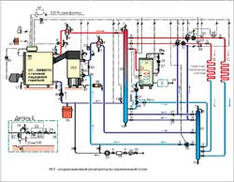
Примечание: циркуляционный насос (позиция 39) конденсационного рекуператора дол жен одновременно работать с циркуляционными насосами каждого из контуров отопле ния (позиция 11), подпиточным насосом (позиция 26) и питательным насосом котла (позиция 39).
Установка с 1 высокопроизводительным котлом, с конденсационным рекупера тором, с водонагревателем и с бакомаккумулятором для предварительного нагрева воды
С рециркуляционным насосом
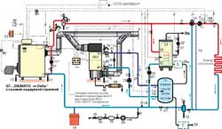
RCI конденсационный рекуператор из нержавеющей стали
Примечание: качество нержавеющей стали конденсационного рекуператора (RCI) позволяет непосредственное подключить его к контуру воды бакааккумулятора для предварительного нагрева горячей сантехнической воды (предварительный нагрев в качестве снабжения конденсационного рекуператора водой).
Котельная установка бассейна (отопление помещений, горячее водоснаб жение и бассейн) с конденсационным рекуператором из нержавеющей стали (RCI), предназначенного для предварительного нагрева бассейна:
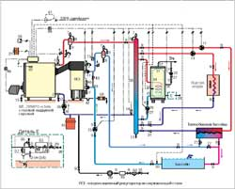
Заданное значение температуры на входе в бассейн (датчик температуры горячей воды позиция 33) порядка 26°C контролируется панелью управления DIEMATICm Delta.
Вторичный расход в теплообменнике бассейна настраивается с помощью вентиля регу лировки (позиция 77).
Проток в конденсационном рекуператоре (RCI) будет настраиваться, в зависимости от его мощности, байпасным вентилем (позиция 43). В зависимости от рабочих протоков вен тиль регулировки может быть также предусмотрен на входе в конденсационный реку ператор (RCI) .
Примечание: циркуляционный насос кондесационного рекуператора (позиция 75) дол жен одновременно работать с каждым из двух циркуляционных насосов контуров отоп ления (позиция 11), подпиточным насосом (позиция 26) и питательным насосом котла (позиция 39).
РАБОЧИЕ ХАРАКТЕРИСТИКИ НЕСКОЛЬКИХ СЕТЕЙ И НАСОСОВ
1. СЕТИ
1.1. Последовательное соединение
Потеря напора в контуре равна сумме потерь напоров элементов, составляющих контур.
Для каждой абсциссы складываем ординаты. Проток в системе остается постоянным, добавляются потери напора.
Пример :
• R 1 R 2 R3
?p R1 = 3 м ?p R2 = 5 м ?p R3 = 7 м ?p R = ?p R1 + ?p R2 + ?p R3 = 3+5+7 = 15 м
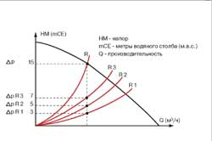
1.2. Параллельное соединение

Для каждой ординаты складываем абсциссы.
Между точками разветвления потери напора одинаковы для каждой ветви контура. Сумма протоков ветвей равна протоку в основном трубопроводе.
Пример :
• R 1 ? R 2
Потеря напора одинакова для 2 ветвей, то есть 4 м водяного столба (СЕ). Производительнсть насоса на общем участке это сумма протоков через R1 и R2, то есть 9,25 м³/час.
Проток через R1 = 3,5 м³/час Проток через R2 = 5,75 м³/час.
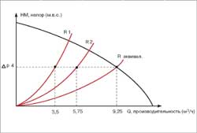
• R1= R2
Проток через R1 равен 3,5 м³/час Проток через R2 равен 3,5 м³/час Общий проток равен 7 м³/час.
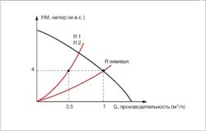
1.3. Сеть с переменной характеристикой

При изменении положения регулировочного вентиля R меняется характеристика сети.
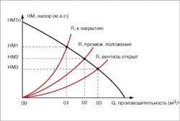
Когда вентиль закрыт, проток через него равен нулю и гидростатическая высота мак симальна.
2. НАСОСЫ
2.1. Последовательное соединение

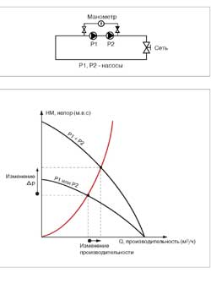
Обычно, последовательное включение насосов имеет относительно слабое воздействие на проток в системе.
Если насосы имеют гладкие графики характеристик и работают в “жестких” сетях, то изменение протока незначительно.
Наоборот, очень важно изменение напора.
Этот тип включения может быть интересен только при необходимости малого протока в “жесткой” сети.
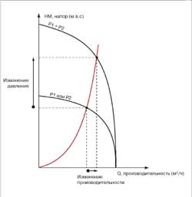
• P1 P2

Для каждой абсциссы складываем ординаты.
Пример :
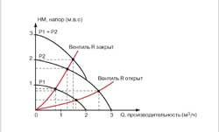
1) Вентиль открыт
только P1 : производительность равна 1,6 м³/ч, ?p = 0,4 м водяного столба только P2 : производительность равна 2,5 м³/ч, ?p = 0,75 м водяного столба P1 + P2 : производительность равна 2,5 м³/ч, ?p = 0,75 м водяного столба
Ситуация, что и в случае только с P2 (практически, если бы не было P1).
2) Вентиль закрыт
только P1 : производительность равна 0,8 м³/ч, ?p = 0,9 м водяного столба только P2 : производительность равна 1,3 м³/ч, ?p = 1,6 м водяного столба P1 + P2 : производительность равна 1,5 м³/ч, ?p = 2 м водяного столба
Увеличение производительности на 15 %, напора на 25 %.
2.2. Параллельное соединение

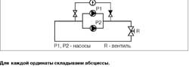
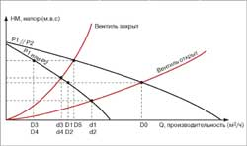
1) Вентиль открыт
только P1 : производительность равна d1 только P2 : производительность равна d2 P1 + P 2 : производительность равна D0,
то есть D1 + D2
где: D1 производительность P1 ) работают D2 производительность P2 ) параллельно
2) Вентиль закрыт
только P1 : производительность равна d3 только P2 : производительность равна d4 P1 + P 2 : производительность равна DS,
то есть D3 + D4
где: D3 производительность P1 ) работают D4 производительность P2 ) параллельно
• P1 P2
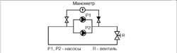
Для каждой ординаты складываем абсциссы.
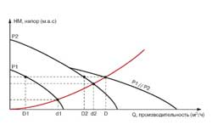
только P1 : производительность равна d1
только P2 : производительность равна d2
P1 + P2 : | производительность D = D1 + D2
где:
D1 равен производительности P1 ) |  | работают
D2 равен производительности P2 ) |  | параллельно
3. ИЗУЧЕНИЕВЗАИМОДЕЙСТВИЯ СЕТЕЙ И НАСОСОВ
3.1. Система из 2 одинаковых котлов с одним насосом
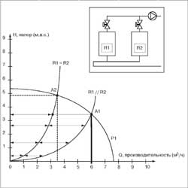
    - Когда вода от котлов 1 и 2 поступает одновременно:
    - Рабочая точка A1 соответствует пересечению итогового графика, полученному из 2 графиков сетей, работающих в параллели, с графиком характеристики насоса, то есть 6 м³/час и 3,4 м водяного столба.
    - Когда вода поступает только от котла 1 или 2:
Рабочая точка A2 соответствует персечению одного графика характеристики сети с графиком характеристики насоса, то есть 3,4 м³/час и 4,8 м водяного столба.
Оказалось, что проток уменьшается, но не в 2 раза. Проток через один котел, как и в случае каскадной системы, гораздо больше, чем номинальный проток, делен ный на 2. Он увеличивается, если график характеристики насоса более крутой (см. следующий рисунок).
При необходимости в данном типе сети выбирают насосы с наиболее “гладкими” графиками характеристиками.
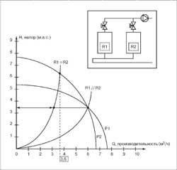
Независимо от вида графика характеристики насоса, результат такой же.
3.2. Параллельное соединение 2 котлов разной мощности
В следующем примере мы изучим реакцию системы с 2 котлами одинаковой мощ ности, но с различными потерями напора.
После следующих 3 этапов, мы будем воздействовать на нее регулировочными вентилями с измерительными отверстиями.
• 1 ЭТАП
Изолируем R2, затем измерим проток и ?p для R1. По этим данным найдем рабочую точку и нарисуем график характеристики сети R1.
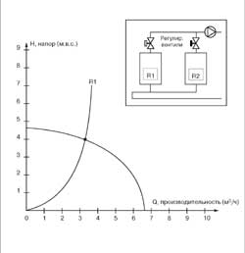
    - 2 ЭТАП
    - Изолируем R1, затем измерим проток и ?p для R2. По этим данным построим рабочую точку и график характеристики сети R2.

    - 3 ЭТАП
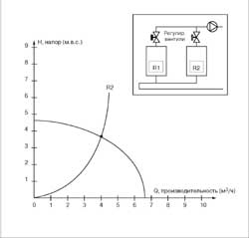
Наконец, откроем оба запорных вентиля и измерим ?p эквивалентной сети (2 рабо тающих котла). Зная графики характеристики для R1 и R2, вычисляем протоки для каж дого котла при их одновременной работе.
Проверим правило для сетей, работающих в параллели: Добавление протоков для каж дого соответствующего ?p.
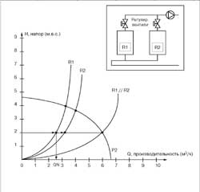
В этой системе от каждого котла вода поступает не с номинальным протоком. Вода ищет наиболее легкий путь. Это котел с самой малой потерей напора (R2), от которого посту пает больше воды в ущерб другому (R1).
Чтобы вернуть равновесие, необходимо компенсировать это явление, увеличивая потерю напора котла, от которого поступает наибольшее количество воды.
Это выражается следующей схемой:
Создаем вентилем V2 потерю напора ?p2 в 2 м водяного столба. R2' это компенсиро ванный график R2.
Сети выравнены, значит при работе в параллели от каждого котла вода поступает с номинальным протоком (Q_{n}).
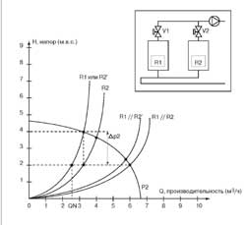
Чтобы завершить, возьмем пример 2 котлов со следующими характеристиками :
Номинальный проток : для R1 2,8 м³/час при потере напора в 3,4 м водяного столба. для R2 5,1 м³/час при потере напора в 2,1 м водяного столба.
Каким будет общий насос для этого случая?
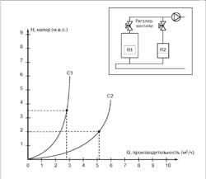
Как отмечено на нижеприведенном рисунке, сначала необходимо построить резуль тирующий график : C3.
Рабочая точка A с протоком 7,8 м³/час и потерей напора 3,5 м водяного столба.
Для этого же напора можно найти протоки в сетях C1 и C2, то есть: для C1 = 2,8 м³/час,
для C2 = 5,7 м³/час, что очень завышено.
Необходимо сбалансировать сеть, увеличивая потерю напора в C2 на ?p2 до 3,4 м водя ного столба.
C1 и C2' в параллели дадут следующий результат: проток в C1 = 2,8 м³/час проток в C2' = 5,1 м³/час
Следовательно, система сбалансирована.
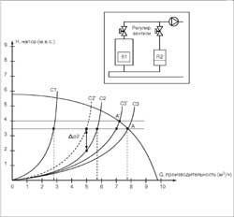
Выбирают такой насос, рабочая точка которого имела бы производительность CH1 + CH2 и для требуемого ?p производительность CH1.
Балансировка для СН2 будет произведена также, как и в вышеприведенном примере.
3.3. Система с байпасным насосом
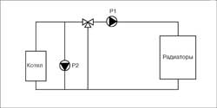
Чтобы изучить эту систему, мы ее сначала разобьем на маленькие куски так, как пока зано на следующем рисунке.
Циркуляционный насос P1 может быть представлен как несколько маленьких насо сов, включенных последовательно. Последний из них насос P3 предназначен для преодоления ?p котла. Он установлен в параллель с рециркуляционным насосом P2.
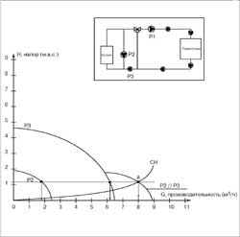
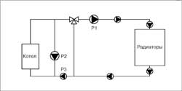
P3 в параллели с P2 будет увеличивать проток чере котел.
Рабочая точка A, производительность которой равна 8 м³/час для напора в 1,3 м водяного столба.
Производительность насоса P2 определяется напором точки A (в данном случае это 1,8 м³/час).
Производительность насоса P3 также определяется напором точки А (в данном случае это 6,2 м³/час).
В зависимости от мощности насосов можно рассмотреть несколько случаев.
Рассмотим сначала на следующем рисунке случай байпасного насоса (P2), рассчитанного с недостаточным запасом. P3 всегда остается последней составляющей насоса Р1 до котла.
Для рабочей точки A производительность Р3 в параллели с Р2 эквивалентна той, что име ем только для одного P3 (5,2 м3/час).
Для этого рисунка напор, производимый Р3, противодействует производству напора насосом Р2.
Если байпасный насос не оборудован обратным клапаном, то может случиться, что Р2 будет пропускать воду в противоположном направлении.
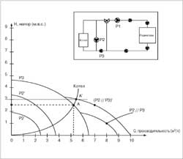
Чтобы избежать этой ситуации, нужно выбирать более мощный байпасный насос (на рисунке Р2'), кроме того, насос P2' будет вырабатывать такую же производительность при открытом трехходовом смесительном вентиле.
Зная, что при закрытом трехходовом вентиле работает только насос Р2, проток через котел должен превышать 1/3 от Q_{n} (номинального протока).
ПРИЛОЖЕНИЕ
Инструкции по установке, использованию и техническому обслуживанию котлов и предтопок с циркуляцией горячей воды и пара низкого давления
Приложение №2 к соглашению от 02.07.1969
Срок службы котлов будет настолько доль ше и условия их работы будут настолько лучше, насколько лучше будут монтаж, использование и техническое обслу живание, обеспечиваемые согласно действующим правилам или частным указаниям из технических инструкций изготовителя (они должны явно присут ствовать в каталогах или прилагаться к прайслисту перед выполнением заказа).
В частности, гарантии, предоставляемые изготовителями в рамках документа “Общие условия продажи”, являются и остаются действительными только при условии строгого соблюдения приведенных ниже действующих положений. Они отно сятся к мерам, принимаемым против отложения накипи, риску коррозии и тепло вых шоков, тепловых ударов, повышения давления, взрывов или нарушений цирку ляции воды в котлах.
Монтаж
Общее замечание
“В общем случае, мощность генераторов должна точно соответствовать потреб ностям установки, а мощность горелки должна соответствовать выбранному теплогенератору.”
Коррозия и отложение накипи со стороны воды
Для того, чтобы избежать вредного отложения накипи и коррозии, вызванных действием воды:
Следует учитывать характеристки используемой воды. Они должны соответ ствовать характеристикам, приведенным в приложенной технической инструкции.
Установка должна быть спланирована таким образом, что наполнение водой и добавление воды были бы максимально ограниченными и всегда были бы контро лируемыми в соответствии с приложенной технической инструкцией.
Запрещено использовать системы неконтролируемого автоматического на полнения водой.
Приведенные здесь и выше меры явля ются необходимыми, но недостаточными, чтобы во всех случаях гарантировать от сутствие образования накипи и действия коррозии, вызванных водой в котле, следовательно, они не являются огра ничительными.
Тепловые шоки, тепловой удар и коррозия, вызванные действием продуктов сгорания
Установка должна быть спланирована таким образом и должна содержать необходимые системы управления для того, чтобы во время работы горелки:
• Проток воды в котле, за исключением случая, когда установка предназначена для работы в качестве термосифона, должен быть (если нет особых указаний производителя ) между Q_{n}/3 и 3Q_{n} (Q_{n} номинальный проток). Переход от одного протока к другому необходимо производить только с постепенным изменением. Нормальный проток это тот, который соответствует повышению температуры воды в котле на 15°, причем котел работает при номинальной мощности.
•Температура воды в обратной линии
котла при нормальном режиме работы никогда не должна опускаться ниже темпе ратуры, приведенной в приложенной технической инструкции, за исключением письменных отступлений, сформули рованных производителем.
•Максимальная температура воды вподающей линии котла должна оставаться всегда по меньшей мере на 10°С ниже температуры парообразования для соответствующего давления в данном месте.
Повышенное давление
Максимальное давление (статическое+ динамическое) аппаратов должно быть отображено изготовителем на идентификационной табличке с типом и серийным номером. Это давление никогда нельзя превышать. Для недопущения повы шенного давления (даже случайного) в кот лах должны быть приняты все меры, осо бенно если используются отопительные установки с закрытым расширительным баком.
Отведение продуктов сгорания
Изготовитель должен точно указать, без двусмысленностей, на идентификационной табличке с типом и серийным номером, а также в инструкции пользователя необходимое давление или понижение дав ления на выходе котла при четко опреде ленных условиях пуска .
Устройство отведения дымовых газов должно обеспечивать в установившемся режиме:
  - Эффективное осуществление этого дав ления или понижения давления;
  - Корректное отведение продуктов сгора ния;
Использование и тех ническое обслужи вание
После обязательной проверки соот ветствия монтажа всем правилам, изло женным выше в главе 1, монтажная орга низация должна проинформировать поль зователя:
Что он не может сам вносить изменения ни при разработке, ни при монтаже установ ки. Что он должен соблюдать при монтаже и техническом обслуживании следующие указания:
Отложение накипи и коррозия, вызван ные действием воды
Все контролируемые добавления воды должны осуществляться в соответствии с прилагаемой технической инструкцией.
Термические шоки, тепловой удар и коррозия, вызванные действиями про дуктов сгорания
В случае использования горелок следует ограничить расход топлива таким образом, чтобы в любой момент времени мгновенная мощность горелки с учетом КПД не превышала бы нормальную или максимальную пиковую мощность котла, определенную производителем. Исполь зование топлива с высоким содержанием серы должно сопровождаться дополни тельными мерами предосторожности в отношении технического обслуживания и температуры воды в обратной линии, кото рые указаны производителем.
При остановке топки или горелки, пока температура топлива или камеры сгорания еще достаточно высокая, никогда не стоит полностью останавливать циркуляцию воды в аппарате и, впоследствии, не изолировать их закрытием вентиля и не вводить немед ленно в котел больщого количества воды с низкой температурой.
Независимо от типа топлива, во время отопительного сезона или при его окон чании, необходимо приступить к прочистке дымоходов и операциям по очистке, пред писанных производителем.
Во время прекращения работы (период длительной остановки) должны строго соблюдаться правила технического обслу живания и прочистки дымоходов, преду смотренные производителем. Эти опера ции должны выполняться в наиболее короткий период времени после останова. Насколько это возможно, должны быть приняты все меры, чтобы препятствовать циркуляции воды в течение длительной остановки оборудования.
Наконец, рекомендуется не опорожнять установку.
В случае использования антифризных добавок, они должны соответствовать требованиям французского союза отопи тельной промышленности.
Любое нарушение указаний из выше приведенной главы и технической инструкции может быть только резуль татом письменного соглашения между производителем и монтажной орга низацией. Это соглашение должно быть вручено монтажной организацией поль зователю.
Техническая инструкция
Для обеспечения гарантий наилучшей работы, наилучшего использования и длительного срока действия необходимо соблюдать действующие указания.
Расположение в котельной должно удовлетворять действующим нормамм и особенно это касается пространства, которое оставляют вокруг аппаратов, размещения котлов, дымоходов, вентиляции и устройств безопасности.
Обязательна установка устройств безопасности, ограничивающих или давление, или температуру, или и то и другое одновременно.
Добавление воды. Характеристики ис пользуемой воды.
Во всех случаях необходимо преду смотреть контроль за добавлением воды.
Сливной трубопровод для опорожнения должен быть обязательно хорошо виден.
Требуемые характеристики подпиточной воды зависят от типа отопительной уста новки.
Для отопительной установки горячей водой (без ненормальных опорожнений или добавлений) необходимо иметь:
рН ?7,2 ; ТН ?25°
удельное сопротивление 2000
Если ТН > 25°, то необходимо умягчить воду; когда ТН ?25° (или изначально, или после умягчения) и 2 другие харак теристики не принимают требуемых значений, то нужно применить водо обработку для достижения заданных значений или применить пленко об

